新 书 推 荐

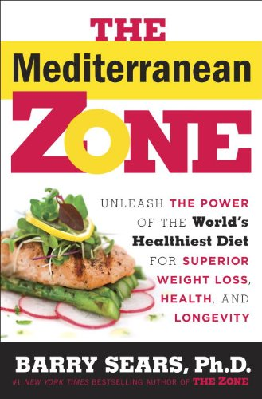
中文书名：《地中海食谱》
英文书名：THE MEDITERRANEAN ZONE
作 者：Barry Sears
出 版 社：Zinc Ink
代理公司：WME/ANA/Anna Dai
出版时间：2014年10月
页 数：272
审读资料：电子稿
类 型：保健

内容简介：

在《地中海食谱》（THE MEDITERRANEAN ZONE）中，作者巴里·希尔斯的饮食计划已经风行25年，力求每一餐中的蛋白质、碳水化合物以及脂肪含量达到完美均衡，使激素合理分泌，确保绝大部分碳水化合物色泽鲜艳，并且主要摄入于各类蔬菜，同时还要确保身体获取的大部分蛋白质来自于鱼肉和鱼油，少食不良脂肪。

“我坚信，多酚（polyphenols）将成为下一种对人类至关重要的营养物质，就像一个多世纪以前维生素所处的地位一样。多酚之所以如此特别，是因为它们虽对身体具有非常重要且健康作用，但身体自身却无法产生这种物质。通过不断地研究，分子生物学现在正逐渐向我们展示多酚究竟具有怎样的功效。”希尔斯博士表示。

尽管“地中海饮食”这个术语还未有明确定义，但本书中有关饮食的部分十分突出，是一门新的学科。地中海饮食十分强调蔬菜水果的摄入，因为这些食物含有充足的多酚。多酚是让蔬菜水果呈现出其本来颜色的化学物质。

作者简介：

巴里·希尔斯（Barry Sears）博士是世界一流的医疗研究员，主要研究食物对荷尔蒙分泌的影响。他著有13本书，包括《纽约时报》（New York Times）的畅销书《区域减肥法》（The Zone）、《掌握区域减肥法》（Mastering the Zone）以及《区域减肥法：一分钟教你准备完美营养餐》（Zone: Perfect Meals in Minutes）。

希尔斯的书的销量已经超过600万册，被译为22种语言。他也是许多国家级电视节目的常客，比如说《20/20》，《今日秀》（Today），《早安美国》（Good Morning America）以及《CBS早间新闻》（CBS Morning News）。此前，他曾经是波士顿大学医学院和麻省理工学院的研究员，现在仍然担任设于马萨诸塞州马布尔黑德市一家非盈利性的炎症研究基金会的主席，继续在炎症过程方面进行研究。巴里·希尔斯有两个已经成年的女儿，他现在和妻子林恩（Lynn）居住在马萨诸塞州的斯瓦姆斯科特市。

谢谢您的阅读！
请将回馈信息发至：戴园园 （Anna Dai）
安德鲁﹒纳伯格联合国际有限公司北京代表处
北京市海淀区中关村大街甲59号中国人民大学文化大厦1705室, 邮编：100872
电话：010-82504206
传真：010-82504200
Email: Anna@nurnberg.com.cn
网址：www.nurnberg.com.cn
微博：http://weibo.com/nurnberg
豆瓣小站：http://site.douban.com/110577/
微信订阅号：ANABJ2002

